|  |  |
| --- | --- |
| **Trường:THPT số 1 TP Lào Cai**  **Tổ: TOÁN –TIN**  **Ngày soạn:** 22/07/2023  **Tiết:** | Họ và tên giáo viên: Ngô Thị Tố Hiền – Lê Thị Hiền |

**BÀI 11:**

**HAI ĐƯỜNG THẲNG CHÉO NHAU VÀ HAI ĐƯỜNG THẲNG SONG SONG**

Môn học/Hoạt động giáo dục: Toán - HH: 11

**Thời gian thực hiện: 03 tiết**

**I. MỤC TIÊU**

**1. Kiến thức, kĩ nắng**

**-** Nhận biết vị trí của hai đường thẳng trong không gian: hai đường thẳng trùng nhau, cắt nhau, song song và chéo nhau

**-** Giải thích tính chất cơ bản của hai đường thẳng song song trong không gian: Qua một điểm nằm ngoài một đường thẳng cho trước có đúngmột đường thảng song song với đường thẳng đã cho; định lí ba đường giao tuyến

- Nhận biết một vài tính chất của hai đường thẳng song song và biết áp dụng để giải một số bài tập đơn giản . Các tính chất thừa nhận bao gồm: hai đường thẳng phân biệt cùng song song với đường thẳng thứ ba thì song song song với nhau; hai mặt phẳng chứa hai đường thẳng song song thì giao tuyến của chúng( nếu có) song song với hai đường thẳng đó, hoặc trùng với một trong hai đường thẳng đó

- Mô tả và giải thích một số hình ảnh thực tiễn có liên quan đến vị trí tương đối của hai đường thẳng trong không gian

**2. Năng lực, phẩm chất**

1.1. Năng lực mô hình hóa toán học( thông qua việc thực hiện các Vận dụng 1, 2 về vị trí tương đối của hai đường thẳng trong không gian và về tính chất của hai mặt phẳng chứa hai đường thẳng song song)

1.2. Năng lực giao tiếp toán học: Trình bày, diễn đạt, nêu câu hỏi, trả lời câu hỏi, thảo luận, tranh luận để tìm được kết quả chính xác.

1.3. Năng lực tư duy và lập luận toán học : So sánh, tìm sự tương đồng để khái quát hóa thành quy tắc từ hoạt động trải nghiệm thực tế để tìm vị trí tương đối của hai đường thẳng trong không gian, áp dụng giải quyết các bài toán thực tiễn.

1.4. Năng lực sử dụng công cụ, phương tiện toán học

1.5 Các phẩm chất trách nhiệm, chăm chỉ, trung thực, yêu nước ( chẳng hạn thông qua việc tìm hiểu nghề dệt vải bằng khung cửi, các em hiểu rõ hơn về đất nước Việt Nam và có cảm hừng học tập góp phần xây dựng Tổ quốc)

- Trách nhiệm: Biết chia sẻ, có trách nhiệm với bản thân, gia đình, cộng đồng.

- Chăm chỉ: Người học chăm chỉ trong học tập.

**II. THIẾT BỊ DẠY HỌC VÀ HỌC LIỆU**

**-Phương tiện, học liệu:** Kiến thức về vị trí tương đối của hai đường thẳng trong mặt phẳng.

**- Giáo viên:** SGK, giáo án, hình ảnh liên quan đến các nội dung bài học; file trình chiếu.

**- Học sinh:** Bút màu, bút chì, thước kẻ

**III. Thời lượng**

+ Tiết 1: vị trí tương đối của hai đường thẳng( hết mục 1)

+ Tiết 2: Tính chất của hai đường thẳng song song( hết mục 2)

+ Tiết 3: “ Em có biết”. Bài tập

**III. TIẾN TRÌNH DẠY HỌC**

**Tiết 1: VỊ TRÍ TƯƠNG ĐỐI CỦA HAI ĐƯỜNG THẲNG**

**Hoạt động 1: Khởi động hoặc trải nghiệm**

**a) Mục tiêu:** Giới thiệu sơ lược về hình ảnh của các đường thẳng trong không gian, giúp HS bước đầu có cảm nhận về vị trí tương đối của các đường thảng trong không gian

**b) Nội dung:**

Quan sát hình vẽ và trả lời câu hỏi

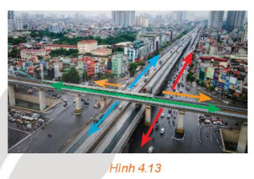

CH1. Quan sát bốn tuyến đường trong Hình  và trả lời các câu hỏi sau:

a) Hai tuyến đường nào giao nhau?

b) Hai tuyến đường nào không giao nhau?

c) Hai tuyến đường nào song song?

**c) Sản phẩm:** Câu trả lời của học sinh

**d) Tổ chức thực hiện:**

|  |  |
| --- | --- |
| ***Chuyển giao*** | * Giáo viên trình chiếu hình ảnh |
| ***Thực hiện*** | - HS quan sát.  - HS tìm câu trả lời  - Mong đợi: Kích thích sự tò mò của HS :  + Nêu được một số thông tin về tuyến đường  + Huy động các kiến thức đã học để xét vị trí tương đối của các tuyến đường |
| ***Báo cáo thảo luận*** | * Đại diện nhóm báo cáo, các nhóm còn lại theo dõi thảo luận. |
| ***Đánh giá, nhận xét, tổng hợp*** | - GV nhận xét thái độ làm việc, phương án trả lời của học sinh, ghi nhận và tuyên dương học sinh có câu trả lời tốt nhất. Động viên các học sinh còn lại tích cực, cố gắng hơn trong các hoạt động học tiếp theo  - Chốt kiến thức |

**Hoạt động 2: Hình thành kiến thức mới**

**1. Vị trí tương đối của hai đường thẳng trong không gian.**

**a) Mục tiêu:** HS quan sát được các vị trí tương đối của hai đường thẳng trong không gian và chỉ ra được các đường thẳng song song, các đường thẳng cắt nhau

**b) Nội dung:**

**HĐ1.** Quan sát bốn tuyến đường trong Hình  và trả lời các câu hỏi sau:

a) Hai tuyến đường nào giao nhau?

b) Hai tuyến đường nào không giao nhau?

c) Hai tuyến đường nào song song?

**c) Sản phẩm:** Vị trí tương đối của hai đường thẳng trong không gian

Cho hai đường thẳng  và  trong không gian.

+ Nếu a và  cùng nằm trong một mặt phẳng thì ta nói  và  đồng phẳng. Khi đó,  và  có thể cắt nhau, song song với nhau hoặc trùng nhau.

+ Nếu  và  không cùng nằm trong bất kì mặt phẳng nào thì ta nói  và  chéo nhau. Khi đó, ta

cũng nói a chéo với , hoặc  chéo với 

TH1: Có một mặt phẳng chứa a và b.

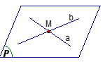  

ab =  a // b a  b

TH2: Không có mặt phẳng nào chứa a và b.

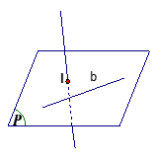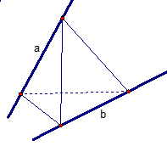

**d) Tổ chức thực hiện:**

|  |  |
| --- | --- |
| ***Chuyển giao*** | Cho hai đường thẳng  và  trong không gian.  + Nếu a và  cùng nằm trong một mặt phẳng thì ta nói  và  đồng phẳng. Khi đó,  và  có thể cắt nhau, song song với nhau hoặc trùng nhau.  + Nếu  và  không cùng nằm trong bất kì mặt phẳng nào thì ta nói  và  chéo nhau. Khi đó, ta cũng nói a chéo với , hoặc  chéo với |
| ***Thực hiện*** | - HS quan sát.  - HS tìm câu trả lời HĐ 1  - Mong đợi: Kích thích sự tò mò của HS :  + Phát hiện và đưa ra được khái niệm về vị trí tương đối của hai đường thẳng  + Huy động các kiến thức đã học để xét vị trí tương đối của hai đường thẳng |
| ***Báo cáo thảo luận*** | * Đại diện nhóm báo cáo, các nhóm còn lại theo dõi thảo luận. |
| ***Đánh giá, nhận xét, tổng hợp*** | - GV nhận xét thái độ làm việc, phương án trả lời của học sinh, ghi nhận và tuyên dương học sinh có câu trả lời tốt nhất. Động viên các học sinh còn lại tích cực, cố gắng hơn trong các hoạt động học tiếp theo  - Chốt kiến thức |

**2.**  **Hãy tìm một số hình ảnh về đường thẳng song song, hai đường thẳng chéo nhau trong thực tiễn**

**a) Mục tiêu:** HS tìm được một số hình ảnh về hai đường thẳng song song, hai đường thẳng chéo nhau trong thực tiễn

Hãy tìm một số hình ảnh về đường thẳng song song, hai đường thẳng chéo nhau trong thực tiễn.

|  |  |
| --- | --- |
|  |  |
| Dệt vải bằng khung cửi, một trong những nét đẹp văn hóa của một số dân tộc. | Hành lang với bộ cảm biến an ninh gồm các tia laze đôi một không cắt nhau. |

**b) Nội dung:** Gọi một vài học sinh trả lời. Có thể bắt đầu với hình ảnh có sãn trong SGK

**c) Sản phẩm:**

Hai đường thẳng a và b đồng phẳng và không có điểm chung.



Hai đường thẳng a và b không đồng phẳng .



**Hình thành kiến thức:**

**ĐỊNH NGHĨA**

Hai đường thẳng gọi là **đồng phẳng** nếu chúng cùng nằm trong một mặt phẳng.

Hai đường thẳng gọi là **chéo nhau** nếu chúng không đồng phẳng.

Hai đường thẳng gọi là **song song** nếu chúng đồng phẳng và không có điểm chung.

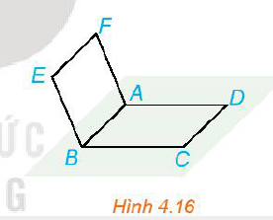**Ví dụ 1.** Cho hai hình bình hành  và không cùng nằm trong một mặt phẳng (H.4.16).

a) Quan sát bốn đường thẳng , , , . Chỉ ra các cặp đường thẳng cắt nhau, ra các cặp đường thẳng song song.

b) Trong ba đường thẳng , ,  có hai đường thẳng nào chéo nhau không?

**Lời giải:**

a) Các cặp đường thẳng cắt nhau là  và ,  và ,  và ,  và . Các cặp đườngthẳng song song.là  và ,  và .

b) Các đường thẳng , ,  cùng nằm trong mặt phẳng nên trong ba đường thẳng đó không có hai đường nào chéo nhau.

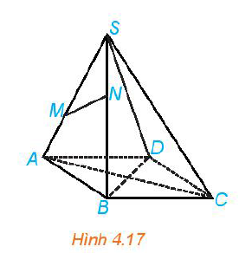**Luyện tập 1.** Cho hình chóp  có đáy  là hình bình hành.(H.4.17)

1. Trong các đường thẳng, , , hai đường thẳng nào song song, hai đường thẳng nào cắt nhau?
2. Gọi ,  lần lượt là hai điểm thuộc hai cạnh , . Trong các đường thẳng , ,  có hai đường nào chéo nhau hay không?

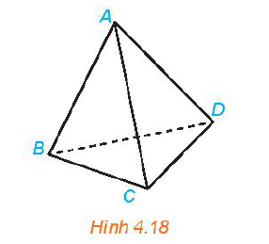**Ví dụ 2.** Cho hình tứ diện  (H.4.18). Hai đường thẳng  và có chéo nhau hay không? Chỉ ra các cặp đường thẳng chéo nhau có trong hình tứ diện đó.

**Lời giải:**

Nếu hai đường thẳng  và không chéo nhau thì chúng cùng thuộc một mặt phẳng. Khi đó bốn điểm , , ,  đồng phẳng, trái với giả thiết  là hình tứ diện. Do đó, hai đường thẳng  và  chéo nhau.

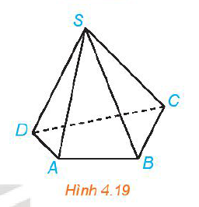Lập luận tương tự, ta thấy trong tứ diệncòn có các cặp đường thẳng chéo nhau là  và ,  và .

**Luyện tập 2.** Trong hình chóp tứ giác (H.4.19), chỉ ra những đường thẳng:

a) Chéo với đường thẳng .

b) Chéo với đường thẳng .

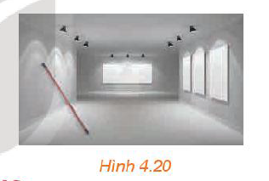

**Vận dụng 1.** Một chiếc gậy được đặt một đầu dựa vào tường và đầu kia trên mặt sàn (H.4.20). Hỏi có thể đặt chiếc gậy đó song song với một trong các mép tường hay không?

**Hướng dẫn:**

+ GV yêu cầu học sinh thử đặt gậy ở một vị trí dễ quan sát và nhận xét về vị trí tương đối của gậy và mép tường. Chú ý rằng gậy được đặt sao cho đầu gậy dựa vào tường, tức là phải có lực tương từ tường lên đầu gậy và ngược lại. Vì vậy không thể xảy ra trường hợp toàn bộ chiếc gậy “ nằm trên” tường. Bài tập vận dụng này yêu cầu học sinh kết hợp kiến thức vật lí và kiến thức toán học đế có được câu trả lời cuối cùng

**d) Tổ chức thực hiện:**

|  |  |
| --- | --- |
| ***Chuyển giao*** | Dệt vải bằng khung cửi, một trong những nét đẹp văn hóa của một số dân tộc.  Hành lang với bộ cảm biến an ninh gồm các tia laze đôi một không cắt nhau.  Học sinh trả lời các câu hỏi sau:  + Hai đường thẳng không song song thì có cắt nhau không?  + Hai đường thẳng không cắt nhau thì có song song không?  + Hai đường thẳng không chéo nhau thì có song song không?  + Vận dụng lý thyết vào giải quyết các ví dụ trong SGK |
| ***Thực hiện*** | - HS quan sát hình ảnh và tìm thêm các hình ảnh trong lớp học  - HS tìm câu trả lời  - Mong đợi: Kích thích sự tò mò của HS :  + Phát hiện và đưa ra được khái niệm về của hai đường thẳng song song, hai đường thẳng chéo nhau  + Huy động các kiến thức đã học để khắc sâu kiến thức về vị trí tương đối của hai đường thẳng |
| ***Báo cáo thảo luận*** | * Đại diện nhóm báo cáo, các nhóm còn lại theo dõi thảo luận. |
| ***Đánh giá, nhận xét, tổng hợp*** | - GV nhận xét thái độ làm việc, phương án trả lời của học sinh, ghi nhận và tuyên dương học sinh có câu trả lời tốt nhất. Động viên các học sinh còn lại tích cực, cố gắng hơn trong các hoạt động học tiếp theo  - Chốt kiến thức |

**Tiết 2: TÍNH CHẤT HAI ĐƯỜNG THẲNG SONG SONG**

**Hoạt động hình thành kiến thức**

**Hoạt động 2 :** Tính chất hai đường thẳng song song, hai đường thẳng chéo nhau***.***

**a) Mục tiêu:** Học sinh giải thích được trong không gian, qua một điểm nằm ngoài một đường thảng cho trước chỉ có duy nhất một đường thẳng song song với đường đường thảng cho trước. Việc chứng minh dựa trên kết quả tương tự trong mặt phẳng

**b) Nội dung:**

-HS tìm hiểu nội dung kiến thức về nhắc lại kiến thức, làm bài tập hai đường thẳng song song trong không gian theo yêu cầu, dẫn dắt của GV, thảo luận trả lời câu hỏi và hoàn thành các bài tập ví dụ, luyện tập, vận dụng trong SGK.

**c) Sản phẩm:**

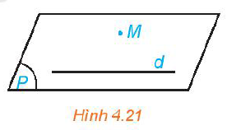**HĐ2.** Trong không gian, cho một đường thẳng và một điểm không nằm trên (H.4.21). Gọi  là mặt phẳng chứa và .

a) Trên mặt phẳng có bao nhiêu đường thẳng đi qua và song song với .

b) Nếu một đường thẳng đi qua và song song với  thì đường thẳng đó có thuộc mặt phẳng hay không?

Trong không gian, qua một điểm không nằm trên đường thẳng cho trước, có đúng một đường thẳng song song với đường thẳng đã cho.

**HĐ3.** Quan sát lớp học và tìm hai đường thẳng song song với mép trên của bảng. Hai đường thẳng đó có song song với nhau hay không?

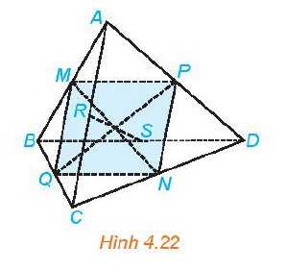Trong không gian, hai đường thẳng phân biệt cùng song song với đường thẳng thứ ba thì song song với nhau.

**Hướng dẫn:** HS sử dụng được tính chất bắc cầu của quan hệ song song trong việc giải một số bài toán đơn giản

**Ví dụ 3.** Cho tứ diện . Gọi , ,, , ,  lần lượt là trung điểm của các đoạn thẳng ,,,,, (H.4.22).

a) Chứng minh rằng tứ giác là hình bình hành.

b) Chứng minh rằng các đoạn thẳng ,,cùng đi qua trung điểm của mỗi đoạn.

**Hướng dẫn:**

+ Dấu hiệu nhận biết hình bình hành

+ Tính chất cuat hình bình hành

**Lời giải:**

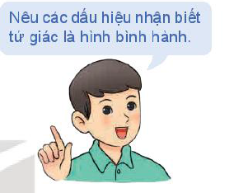a)Trong tam giác , ta có  là đường trung bình nên và . Tương tự với tam giác , ta có và . Do đó,  và . Suy ra tứ giác là hình bình hành.

b) Từ câu a. suy ra hai đoạn thẳng  và cắt nhau tại trung điểm của mỗi đoạn. Tương tự, hai đoạn thẳng  và  cắt nhau tại trung điểm của mỗi đoạn. Do đó, các đoạn thẳng ,,cùng đi qua trung điểm của mỗi đoạn.

**Luyện tập 3.** Trong ví dụ 1, chứng minh rằng bốn điểm , ,, đồng phẳng và tứ giác là hình bình hành.

**Hướng dẫn:**

+ CD = EF ( vì cùng bằng AB) và CD//EF( vì cùng song song với AB), do đó bốn điểm C, D, E, F đồng phẳng và CDFE là hình bình hành

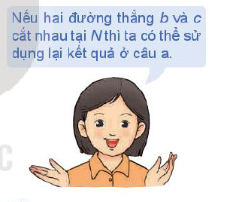**HĐ4.** Cho hai mặt phẳng và cắt nhau theo giao tuyến . Một mặt phẳng  cắt  và  lần lượt theo các giao tuyến và khác.

a) Nếu hai đường thẳng và  cắt nhau tại  thì đường  có đi qua hay không(H.4.23)? Giải thích vì sao.

b) Nếu hai đường thẳng và song song với nhau thì hai đường thẳng và có song song với nhau hay không(H.4.24)? Giải thích vì sao.

Kết quả sau đây còn được biết đến với tên gọi “Định lí về ba đường giao tuyến”.

Nếu ba mặt phẳng đôi một cắt nhau theo ba giao tuyến phân biệt thì ba giao tuyến ấy đồng quy hoặc đôi một song song với nhau.

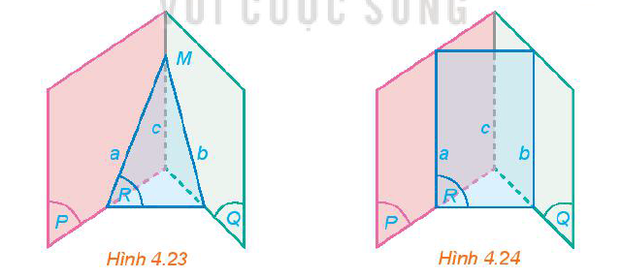

**Chú ý:** Từ kết quả trên có thể suy ra rằng: Nếu hai mặt phẳng chứa hai đường thẳng song song với nhau thì giao tuyến của chúng ( nếu có) song song với hai đường thẳng đó hoặc trùng với một trong hai đường thẳng đó.

**Hướng dẫn:**

a) Vì M thuộc a nên M thuộc (R). Vì M thuộc c nên M thuộc (Q) và ( R) nên M thuộc b. Vậy a, b và c đồng quy.

b) Nếu hai đường thẳng b và c cắt nhau thì theo câu a suy ra a và c cắt nhau. Điều này trái với giả sử ban đầu, suy ra b và c song song. Như vậy a, b và c đôi một song song với nhau

1. Cho hình chóp  có đáy  là hình bình hành(H.4.25). Xác định giao tuyến của hai

mặt phẳng  và .

**Hướng dẫn**

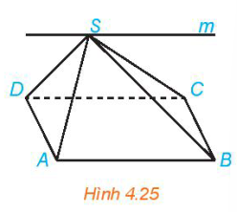

Hai mặt phẳng  và  có điểm chung là  và chứa hai đường thẳng song song là  và . Do đó, giao tuyến của hai mặt phẳng  và  là đường thẳng  đi qua  và song song với .

**Luyện tập 4**. Trong Ví dụ 4, hãy xác định giao tuyến của hai mặt phẳng  và .

**Hướng dẫn:**

Giao tuyến của hai mặt phẳng là đường thẳng đi qua S và song song với AD, BC

**Vận dụng 2**. Một bể kính chứa đầy nước có đáy là hình chữ nhật được đặt nghiêng như Hình 4.26. Giải thích tại sao đường mép nước  song song với cạnh  của bể nước.

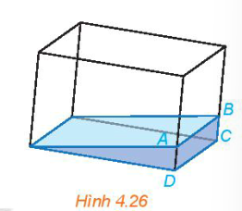

**Hướng dẫn:**

**+** Xét mặt phẳng ( ABCD) và mặt nước thì hai mặt phẳng này chứa hai đường thẳng song là CD và cạnh đối diện với CD trên đáy bể. Do đó giao tuyến AB của hai mặt phẳng song song với CD

**d) Tổ chức thực hiện:**

|  |  |
| --- | --- |
| ***Chuyển giao*** | Học Học sinh làm các hoạt động và ví dụ trong sách dưới sự dẫn dắt của GV |
| ***Thực hiện*** | - HS đọc kĩ đầu bài và trả lời câu hỏi dưới sự dẫn dắt của GV |
| ***Báo cáo thảo luận*** | * Đại diện nhóm báo cáo, các nhóm còn lại theo dõi thảo luận. |
| ***Đánh giá, nhận xét, tổng hợp*** | - GV nhận xét thái độ làm việc, phương án trả lời của học sinh, ghi nhận và tuyên dương học sinh có câu trả lời tốt nhất. Động viên các học sinh còn lại tích cực, cố gắng hơn trong các hoạt động học tiếp theo  - Chốt kiến thức  **Tính chất 1**  Trong không gian, qua một điểm nằm ngoài một đường thẳng, có một và chỉ một đường thẳng song song với đường thẳng đó.    **Tính chất 2**  Hai đường thẳng phân biệt cùng song song với một đường thẳng thứ ba thì song song với nhau.  **ĐỊNH LÍ** (***về giao tuyến của ba mặt phẳng***)  Nếu ba mặt phẳng đôi một cắt nhau theo ba giao tuyến phân biệt thì ba giao tuyến ấy hoặc đồng quy hoặc đôi một song song.    **HỆ QUẢ**  Nếu hai mặt phẳng cắt nhau lần lượt đi qua hai đường thẳng song song thì giao tuyến của chúng song song với hai đường thẳng đó (hoặc trùng với một trong hai đường thẳng đó). |

**Tiết 3.**

**3. HOẠT ĐỘNG 3: LUYỆN TẬP**

**a) Mục tiêu:** HS biết áp dụng các kiến thức đã học vào các dạng bài tập cụ thể

**b) Nội dung**:

**Mục tiêu**:

+ HS nhận biết được các vị trí tương đối của hai đường thẳng trong không gian

+ HS xác định được cặp đường thẳng cắt nhau, song song, chéo nhau

+ HS sử dụng tính chất hai đường thẳng song song để chứng minh tứ giác là hình thang, hình bình hành

**4.9.** Trong không gian, cho ba đường thẳng . Những mệnh đề nào sau đây là đúng?

a) Nếu  và  không cắt nhau thì  và  song song.

**b) Nếu  và  chéo nhau thì  và  không cùng thuộc một mặt phẳng.**

**c) Nếu  và  cùng song song với  thì  song song với .**

d) Nếu  và  cắt nhau,  và  cắt nhau thì  và  cắt nhau.

**4.10.** Cho hình chóp  có đáy là hình bình hành. Trong các cặp đường thẳng sau, cặp đường thẳng nào cắt nhau, cặp đường thẳng nào song song, cặp đường thẳng nào chéo nhau?

a)  và ; b)  và ; c)  và .

**Hướng dẫn:**

Cặp đường thẳng song song: AB và CD

Cặp đường thẳng cắt nhau là AC và BD

Cặp đường thẳng chéo nhau là SB và CD

**4.11.** Cho hình chóp  có đáy  là hình bình hành. Gọi  lần lượt là trung điểm của các cạnh bên ,  (H 4.27). Chứng minh rằng tứ giác  là hình bình hành.

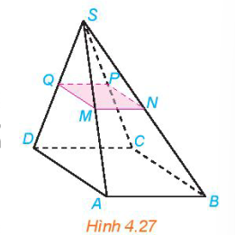

**4.12.** Cho hình chóp  có đáy  là hình thang. Gọi  lần lượt là trung điểm của các cạnh . Chứng minh rằng tứ giác  là hình thang.

**4.13**. Cho hình chóp  có đáy  là hình thang. Gọi  là trung điểm của đoạn (H.4.28).

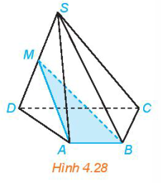

a) Xác định giao tuyến của mặt phẳng  và .

b) Gọi  là giao điểm của đường thẳng  và mặt phẳng . Chứng minh rằng  là đường trung bình của tam giác .

**4.14**. Cho tứ diện . Gọi  lần lượt là trung điểm của các cạnh  và  là một điểm thuộc cạnh . Xác đinh giao tuyến của hai mặt phẳng  và  và chứng minh giao tuyến đó song song với .

**4.15**. (Đố vui) khi hai cánh cửa sổ hình chữ nhật được mở ra, dù ở vị trí nào, thì hai mép ngoài của chúng luôn song song với nhau(H.4.29). Hãy giải thích tại sao.

Nếu hai cánh cửa số có dạng hình thang như Hình 4.30 thì có vị trí nào của hai cánh cửa để hai mép ngoài của chúng song song với nhau hai không?

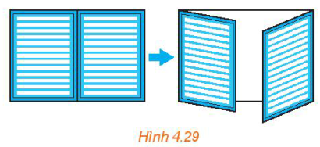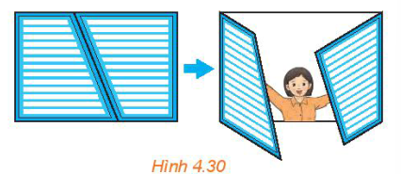

**c) Sản phẩm:** bản trình bày của học sinh

**Hướng dẫn**:

**Bài 4.11:**

Xét có và $N$ lần lượt là trung điểm của các cạnh $SA$ và $SB$ nên $MN$ là đường trung bình của $∆SAB$, suy ra $MN // AB$ và $MN=\frac{1}{2} AB$.

Tương tự ta có $PQ$ là đường trung bình của $∆SCD$ nên $PQ // CD$ và $PQ = \frac{1}{2} CD$.

Lại có đáy $ABCD$ là hình bình hành nên $AB // CD$ và $AB = CD$.

Khi đó, $MN // PQ$ và $MN = PQ$. Vậy tứ giác $MNPQ$ là hình bình hành.

**Bài 4.12**

Xét có và $N$ lần lượt là trung điểm của các cạnh $SA$ và $SB$ nên $MN$ là đường trung bình của tam giác $SAB$, suy ra $MN // AB$.

Mà đáy $ABCD$ là hình thang có $AB // CD$.

Do đó, $MN // CD$. Vậy tứ giác $MNCD$ là hình thang.

**4.13**.

a)

=>

Mà => là điểm chung của $mp(MAB)$ và $mp(SCD)$.

Lại có: $mp\left(MAB\right)$ và $mp(SCD)$ $⊃$ $AB//CD$.

=> $mp\left(MAB\right)∩mp\left(SCD\right)=m$ với $m$ đi qua $M$; $m//AB, CD$.

b) Trong $∆SCD$: $\left\{\begin{aligned}M∈m \\ m//CD \\ m∩SC=N\end{aligned}\right.$

Vì $N∈m;m∈mp(MAB)$ => $N∈mp(MAB)$

Vậy $SC∩mp\left(MAB\right)=N$

Xét $∆SCD$ có $M$ là trung điểm của $SD$, $MN //CD$ và $N∈SC$ => MN là đường trung bình $∆SCD$.

**4.14**.

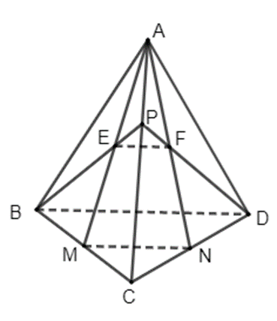

a) Trong $∆ABC$: $BP∩AM=E$

Trong $∆ACD$: $DP∩AN=F$

$E∈AM$ => $E∈mp(AMN)$; $F∈AN$ => $F∈mp(AMN)$

=> $EF⊂mp(AMN)$

$E∈BP$ => $E∈mp(BPM)$; $F∈DP$ => $F∈mp(BPD)$

Do đó $EF⊂mp(BPD)$

Vậy $mp\left(AMN\right)∩mp\left(BPD\right)=EF$ hay $EF$ là đường thẳng d cần tìm.

b) $∆BCD$ có $M, N$ là trung điểm $BC, CD$ => $MN$ là đường trung bình $∆BCD$

=> $MN//BD$.

$MN⊂mp(AMN)$ và $BD⊂mp(BPD)$ mà $MN//BD$

=> $mp\left(AMN\right)∩mp\left(BPD\right)=d$ với $d//MN//BD$

Vậy $d//BD$

**Bài 4.15.**

+) Mỗi cánh cửa ở Hình 4.29 đều có dạng hình chữ nhật nên các cạnh đối diện của mỗi cánh cửa song song với nhau.

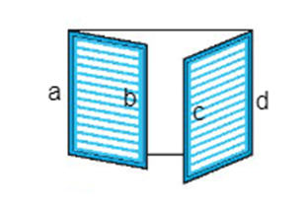

Khi đó ta có $a // b$ và $c // d.$

Lại có các đường thẳng a và d là đường thẳng giao tuyến giữa khung cửa và cánh cửa nên $a // d.$

Do vậy, bốn đường thẳng $a, b, c, d$ luôn đôi một song song với nhau.

Vậy khi hai cánh cửa sổ hình chữ nhật được mở, dù ở vị trí nào, thì hai mép ngoài của chúng luôn song song với nhau.

+) Nếu hai cánh cửa sổ có dạng hình thang như Hình 4.30 thì không có vị trí nào của hai cánh cửa để hai mép ngoài của chúng song song với nhau.

**d) Tổ chức thực hiện**

|  |  |
| --- | --- |
| ***Chuyển giao*** | GV: tổ chức, giao nhiệm vụ  HS: Nhận nhiệm vụ |
| ***Thực hiện*** | GV: điều hành, quan sát, hướng dẫn HS chuẩn bị  HS: Đọc, nghe, nhìn, làm ( cách thức thực hiện: cá nhân/cặp/nhóm) |
| ***Báo cáo thảo luận*** | *HS báo cáo, theo dõi, nhận xét / hình thức báo cáo* |
| ***Đánh giá, nhận xét, tổng hợp*** | GV nhận xét, làm rõ vấn đề, chốt kiến thức toàn bài,  Chú ý những lỗi sai mà học sinh thường gặp |

**Bài tập về nhà**

**Mục tiêu**: *Vận dụng các kiến thức đã học giải quyết bài toán trong thực tế hoặc liên môn*

**Phiếu học tập số 1**

**Bài 1.** Cho tứ diện . Gọi  và  là bốn điểm lần lượt nằm trên bốn cạnh , ,  và . Chứng minh rằng bốn điểm  và  đồng phẳng thì

a) Ba đường thẳng ,  và  hoặc song song hoặc đồng quy.

b) Ba đường thẳng ,  và  hoặc song song hoặc đồng quy.

**Bài 2.** Cho tứ diện . Gọi  lần lượt nằm trên ba cạnh , , . Tìm giao điểm  của  và mặt phẳng  trong hai trường hợp sau đây.

a)  song song với .

b)  cắt.

**Bài 3.** Cho tứ diện . Gọi ,  lần lượt là trung điểm của các cạnh ,  và là trung điểm của .

a) Tìm giao điểm  của đường thẳng  và mặt phẳng .

b) Qua  kẻ đường thẳng  song song với  và  cắt  tại . Chứng minh , ,  thẳng hàng và .

c) Chứng minh .

**c) Sản phẩm**:

**Bài 1.**

a) Xét ba măt phẳng .





Mà  Suy ra 

Tương tự  .

Chứng minh tương tự 

Dễ thấy 

Suy ra ba đường thẳng ,  và  hoặc song song hoặc đồng quy.

b) Tương tự câu a) thì  là 3 giao tuyến phân biệt của các mặt phẳng  nên ba đường thẳng ,  và  hoặc song song hoặc đồng quy.



**Bài 2.**

**a)** Khi 



Xét hai mặt phẳng  và , ta có

 với  đi qua  và .

Trong mặt phẳng , gọi . Mà .

.

**b) **cắt 



Gọi 

Lại có  Suy ra .

Trong mặt phẳng , gọi . Mà .

**Bài 3**.

a) Xét mặt phẳng  và .



Ta có .

Trong mặt phẳng , gọi .

b) Do  nên 4 điểm  cùng nằm trên một mặt phẳng.

Mà các điểm  cùng nằm trên mặt phẳng .

Suy ra 



Mặt khác  .

Theo ý a) thì ,  nên .

Suy ra  thẳng hàng.

c) Do .

Lại có  Suy ra .

**d) Tổ chức thực hiện**

|  |  |
| --- | --- |
| ***Chuyển giao*** | GV: Chia lớp thành 4 nhóm, tổ chức, giao nhiệm vụ  HS:Nhận |
| ***Thực hiện*** | GV: điều hành, quan sát, hướng dẫn  HS: Đọc, nghe, nhìn, làm ( cách thức thực hiện: cá nhân/cặp/nhóm) |
| ***Báo cáo thảo luận*** | *HS báo cáo, theo dõi, nhận xét /hình thức báo cáo* |
| ***Đánh giá, nhận xét, tổng hợp*** | GV nhận xét thái độ làm việc, phương án trả lời của các nhóm học sinh, ghi nhận và tuyên dương nhóm học sinh có câu trả lời tốt nhất.  Hướng dẫn HS chuẩn bị cho nhiệm vụ tiếp theo |

***Phiếu bài tập số 2***

**Vấn đề 1. CÂU HỎI LÝ THUYẾT**

1. Trong các mệnh đề sau, mệnh đề nào **sai**?

**A.** Hai đường thẳng không có điểm chung thì chéo nhau.

**B.** Hai đường thẳng chéo nhau thì không có điểm chung.

**C.** Hai đường thẳng phân biệt không cắt nhau và không song song thì chéo nhau.

**D.** Hai đường thẳng phân biệt không chéo nhau thì hoặc cắt nhau hoặc song song.

1. Trong các mệnh đề sau, mệnh đề nào **đúng**?

**A.** Hai đường thằng có một điểm chung thì chúng có vô số điểm chung khác.

**B.** Hai đường thẳng song song khi và chỉ khi chúng không điểm chung.

**C.** Hai đường thẳng song song khi và chỉ khi chúng không đồng phẳng.

**D.** Hai đường thẳng chéo nhau khi và chỉ khi chúng không đồng phẳng.

1. Trong các mệnh đề sau, mệnh đề nào **đúng**?

**A.** Hai đường thẳng cùng song song với một đường thẳng thứ ba thì song song với nhau.

**B.** Hai đường thẳng cùng song song với một đường thẳng thứ ba thì trùng nhau.

**C.** Hai đường thẳng cùng song song với một đường thẳng thứ ba thì song song với nhau hoặc trùng nhau.

**D.** Hai đường thẳng cùng song song với một đường thẳng thứ ba thì chúng lần lượt nằm trên hai mặt phẳng song song.

1. Trong các khẳng định sau, khẳng định nào **đúng**?

**A.** Hai đường thẳng chéo nhau thì chúng có điểm chung.

**B.** Hai đường thẳng không có điểm chung là hai đường thẳng song song hoặc chéo nhau.

**C.** Hai đường thẳng song song với nhau khi chúng ở trên cùng một mặt phẳng.

**D.** Khi hai đường thẳng ở trên hai mặt phẳng phân biệt thì hai đường thẳng đó chéo nhau.

1. Cho hai đường thẳng chéo nhau  và . Lấy  thuộc  và  thuộc . Khẳng định nào sau đây đúng khi nói về hai đường thẳng  và ?

**A.** Có thể song song hoặc cắt nhau. **B.** Cắt nhau.

**C.** Song song với nhau. **D.** Chéo nhau.

1. Cho ba mặt phẳng phân biệt  có ; ; . Khi đó ba đường thẳng :

**A.** Đôi một cắt nhau. **B.** Đôi một song song.

**C.** Đồng quy. **D.** Đôi một song song hoặc đồng quy.

1. Trong không gian, cho 3 đường thẳng , biết ,  và  chéo nhau. Khi đó hai đường thẳng  và :

**A.** Trùng nhau hoặc chéo nhau. **B.** Cắt nhau hoặc chéo nhau.

**C.** Chéo nhau hoặc song song. **D.** Song song hoặc trùng nhau.

1. Trong không gian, cho ba đường thẳng phân biệt  trong đó . Khẳng định nào sau đây sai?

**A.** Nếu  thì .

**B.** Nếu  cắt  thì  cắt .

**C.** Nếu  và  thì ba đường thẳng  cùng ở trên một mặt phẳng.

**D.** Tồn tại duy nhất một mặt phẳng qua  và .

1. Cho hai đường thẳng chéo nhau  và điểm  ở ngoài  và ngoài . Có nhiều nhất bao nhiêu đường thẳng qua  cắt cả  và ?

**A.** 1. **B.** 2. **C.** 0. **D.** Vô số.

1. Trong không gian, cho 3 đường thẳng  chéo nhau từng đôi. Có nhiều nhất bao nhiêu đường thẳng cắt cả 3 đường thẳng ấy?

**A.** 1. **B.** 2. **C.** 0. **D.** Vô số.

**Vấn đề 2. BÀI TẬP ỨNG DỤNG**

1. Cho tứ diện  Gọi  lần lượt là trọng tâm các tam giác  và  Chọn khẳng định đúng trong các khẳng định sau?

**A.**  song song với  **B.**  song song với 

**C.**  chéo  **D.**  cắt 

1. Cho hình chóp  có  không song song với  Gọi lần lượt là trung điểm  Cặp đường thẳng nào sau đây song song với nhau?

**A.**  và  **B.**  và  **C.**  và  **D.**  và 

1. Cho hình chóp  có đáy là hình bình hành. Gọi  lần lượt là trung điểm  Trong các đường thẳng sau, đường thẳng nào không song song với 

**A.**  **B.**  **C.**  **D.** 

1. Cho tứ diện  Gọi  là hai điểm phân biệt cùng thuộc đường thẳng  là hai điểm phân biệt cùng thuộc đường thẳng  Xét vị trí tương đối của hai đường thẳng 

**A.**  **B.**  **C.**  cắt  **D.**  chéo nhau.

1. Cho hình chóp  có đáy là hình bình hành. Gọi là giao tuyến của hai mặt phẳng và Khẳng định nào sau đây đúng?

**A.** qua và song song với  **B.** qua và song song với 

**C.** qua và song song với  **D.** qua và song song với 

1. Cho tứ diện  Gọi và theo thứ tự là trung điểm của và là trọng tâm tam giác Giao tuyến của hai mặt phẳng và là đường thẳng:

**A.** qua và song song với  **B.** qua và song song với 

**C.** qua và song song với  **D.** qua và song song với 

1. Cho hình chóp có đáy là hình thang với các cạnh đáy là  và  Gọi  lần lượt là trung điểm của  và  và  là trọng tâm của tam giác  Giao tuyến của  và  là

**A.**  **B.** đường thẳng qua  và song song với 

**C.** đường thẳng qua  và song song với  **D.** đường thẳng qua  và cắt 

1. Cho hình chóp  có đáy là hình bình hành. Gọi là trung điểm  Thiết diện của hình chóp  cắt bởi mặt phẳng  là:

**A.** Tam giác  **B.** Hình thang  (là trung điểm ).

**C.** Hình thang (là trung điểm ). **D.** Tứ giác 

1. Cho tứ diện và lần lượt là trung điểm và  Mặt phẳng  qua cắt tứ diện  theo thiết diện là đa giác  Khẳng định nào sau đây đúng?

**A.**  là hình chữ nhật. **B.**  là tam giác.

**C.**  là hình thoi. **D.**  là tam giác hoặc hình thang hoặc hình bình hành.

1. Cho hai hình vuông  và  không thuộc một mặt phẳng và cạnh bằng  Biết tam giác  cân tại  Thiết diện của mặt phẳng  và hình chóp  có diện tích bằng:

**A.**  **B.**  **C.**  **D.** 

1. Cho hình chóp  có đáy  là hình thang với đáy lớn  đáy nhỏ  Gọi  lần lượt là trung điểm của  và  Gọi  là giao điểm của  và  Gọi  là giao điểm của  và  Hỏi tứ giác  là hình gì?

**A.** Hình bình hành. **B.** Hình chữ nhật. **C.** Hình vuông. **D.** Hình thoi.

1. Cho tứ diện  Các điểm  lần lượt là trung điểm của  và  điểm  nằm trên cạnh  sao cho  Gọi  là giao điểm của mặt phẳng  và cạnh  Tính tỉ số 

**A.**  **B.**  **C.**  **D.** 

1. Cho tứ diện  và ba điểm  lần lượt lấy trên ba cạnh  Cho // và  Gọi giao điểm của  và  là  Chọn khẳng định đúng?

**A.**  **B.**  **C.**  **D.** 

1. Gọi  là trọng tâm tứ diện  Gọi  là trọng tâm của tam giác  Tính tỉ số 

**A.**  **B.**  **C.**  **D.** 

1. Cho tứ diện  trong đó có tam giác  không cân. Gọi  lần lượt là trung điểm của  và  là trung điểm của đoạn  Gọi  là giao điểm của  và  Khẳng định nào sau đây đúng?

**A.**  là tâm đường tròn tam giác  **B.**  là tâm đường tròn nội tiếp tam giác 

**C.**  là trực tâm tam giác  **D.**  là trọng tâm tam giác 

**c) Sản phẩm**: *Sản phẩm trình bày của cá nhân/ nhóm học sinh*

**d) Tổ chức thực hiện**

|  |  |
| --- | --- |
| ***Chuyển giao*** | GV: tổ chức, giao nhiệm vụ  HS:Nhận |
| ***Thực hiện*** | GV: điều hành, quan sát, hướng dẫn HS chuẩn bị  HS: Đọc, nghe, nhìn, làm ( cách thức thực hiện: cá nhân/cặp/nhóm)  *Có thể thực hiện tại lớp / ở nhà* |
| ***Báo cáo thảo luận*** | *HS báo cáo, theo dõi, nhận xét / hình thức báo cáo* |
| ***Đánh giá, nhận xét, tổng hợp*** | GV nx, làm rõ vấn đề, chốt kiến thức toàn bài  Hướng dẫn HS xây dựng sơ đồ tư duy các kiến thức trong bài học |